ประวัติศาสตร์นครราชสีมา

นวลเพ็ญ ภานุรัตน์
อรุณวรรณ เหล่าภักดี
เปรมวิทย์ ท่อแก้ว

บริเวณจังหวัดนครราชสีมาในปัจจุบันปรากฏร่องรอยและหลักฐานแสดงว่ามีพัฒนาการของชุมชนโบราณมาตั้งแต่สมัยก่อนประวัติศาสตร์ เมื่อราว ๔,๐๐๐ – ๓,๐๐๐ ปีมาแล้ว ณ บริเวณเขาจันทน์งาม อำเภอสีคิ้ว ภาพเขียนสีแสดงการดำเนินชีวิตของคนในสังคมล่าสัตว์ นอกจากนี้ยังมีการขุดค้นทางโบราณคดีพบหลักฐานการตั้งถิ่นฐานของชุมชนเกษตรกรรมที่เก่าแก่ที่สุดของเมืองนครราชสีมา เมื่อประมาณ ๓,๐๐๐ ปีมาแล้วที่บ้านธารปราสาท อำเภอโนนสูง และยังพบหินตั้งเป็นรูปวงกลม ที่บ้านหินตั้ง อำเภอสูงเนิน ซึ่งศาสตราจารย์ชิน อยู่ดี สันนิษฐานว่าเป็นวัฒนธรรมหินใหญ่รุ่นใหม่ เชื่อว่าเป็นศาสนสถานหรือหลักเขตแสดงอาณาเขตของเมือง

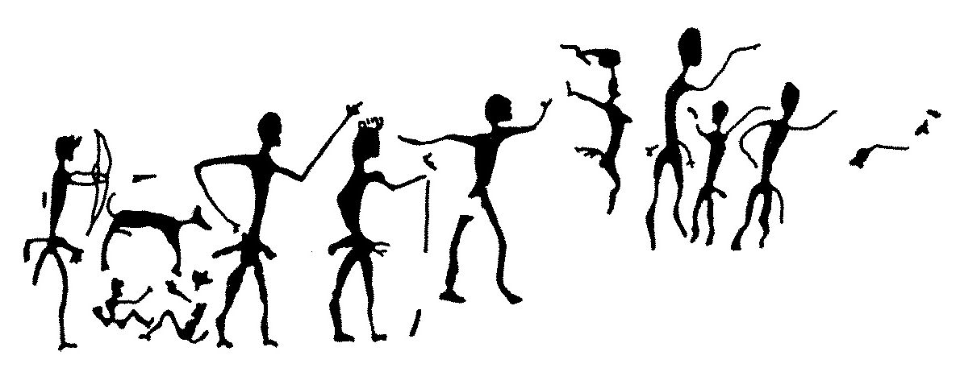
ภาพคัดลอกที่เขาจันทน์งาม อำเภอสีคิ้ว จังหวัดนครราชสีมา

ในราวพุทธศตวรรษที่ ๑๑ - ๑๓ อาณาจักรเจนละของขอมได้แผ่ขยายอิทธิพลเข้ามาใน ภาคตะวันออกเฉียงเหนือ ปรากฏหลักฐานที่ปราสาทภูมิโปน จังหวัดสุรินทร์ และเมืองศรีเทพ จังหวัดเพชรบูรณ์ เป็นโบราณสถานอันเนื่องจากศาสนาพราหมณ์ของอาณาจักรเจนละแสดงว่าบริเวณเมืองนครราชสีมาก็อาจอยู่ใต้อำนาจของขอม เพราะมีหลักฐานว่าขอมแผ่ขยายอาณาเขตมาถึงเมืองพิมายด้วย (ดี.จี.อี. ฮอลล์, ๒๕๒๒: ๑๒๓-๑๒๔)
ร่วมสมัยกับอาณาจักรเจนละ มีหลักฐานหลายประการที่แสดงว่าเมืองนครราชสีมาได้รับอิทธิพลวัฒนธรรมสมัยทวารวดี โดยเฉพาะที่เมืองเสมา อำเภอสูงเนิน พบชุมชนที่มีคูน้ำคันดินเป็นรูปวงรี มีการพบศิลาธรรมจักร และพระพุทธไสยาสน์ ปัจจุบันอยู่ที่วัดคลองขวาง ตำบลเสมา อำเภอสูงเนิน แต่ไม่แน่ใจว่าอาณาจักรทวารวดีจะแผ่อำนาจเข้าครอบครองหรือไม่ เพราะฝีมือเป็นของช่างพื้นเมือง

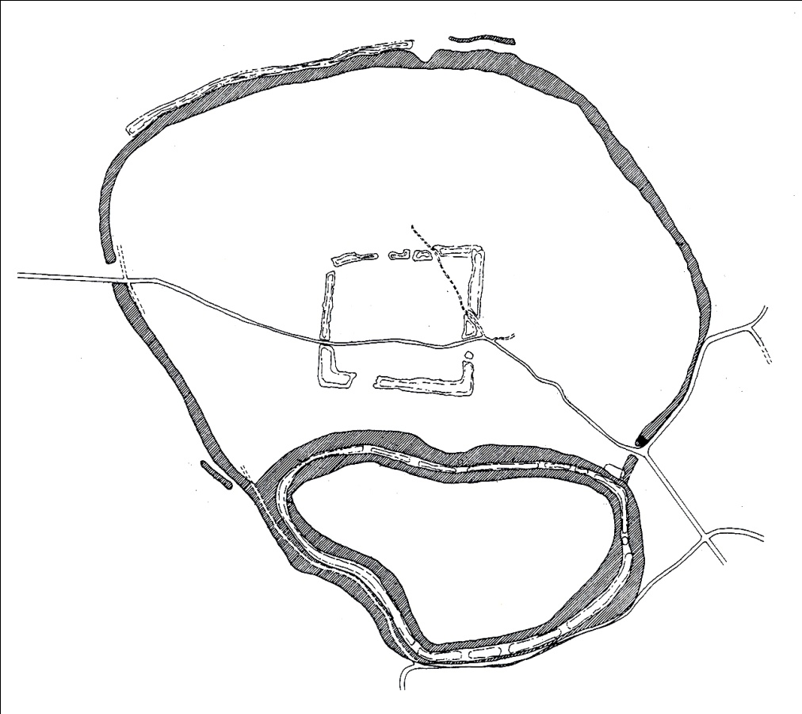
แผนผังเมืองเสมา

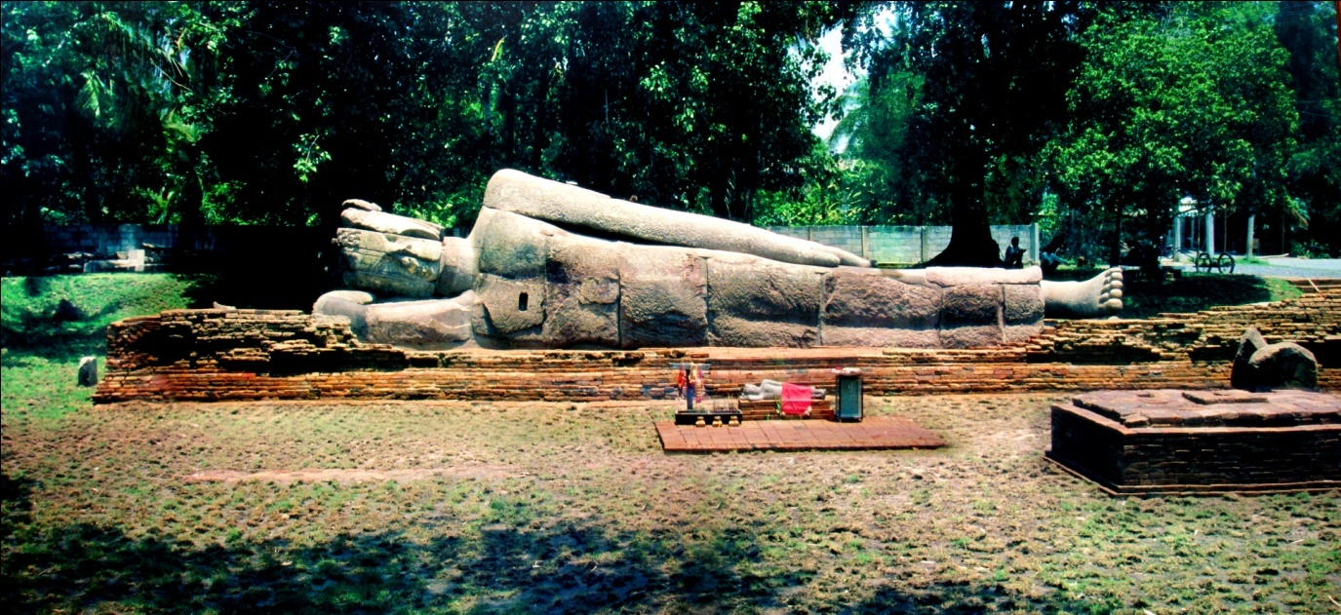
พระพุทธไสยาสน์

อาณาจักรศรีจนาศะ พุทธศตวรรษที่ ๑๕ - ๑๖ ร่วมสมัยกับอาณาจักรเจนละ ทวารวดี ศรีวิชัยและโยนก มีศิลาจารึกบ่ออีกาซึ่งศาสตราจารย์ยอร์ช เซเดส์ได้อ่านจารึกนี้ โดยศาสตราจารย์หม่อมเจ้า สุภัทรดิศ ดิศกุลทรงแปลจากภาษาฝรั่งเศสว่าจารึกนี้มีเนื้อหาเกี่ยวกับพุทธศาสนา และกล่าวถึงพระราชาแห่งอาณาจักรศรีจนาศะทรงอุทิศปศุสัตว์และทาสทั้งหญิงชายถวายแด่พระภิกษุสงฆ์ และจารึกอีกหลักหนึ่งกล่าวถึงพระราชาแห่งศรีจนาศะว่าเป็นกษัตริย์ที่ครองอาณาจักรอยู่นอกเขตอาณาจักรในกัมพูชา แต่ศูนย์กลางอาณาจักรศรีจนาศะนั้นเราไม่อาจปักใจว่าอยู่บริเวณบ่ออีกา ตำบลเสมา อำเภอสูงเนินแต่น่าจะอยู่บริเวณที่ราบสูงโคราชมากกว่าบริเวณลุ่มน้ำเจ้าพระยา นอกจากนี้น่าเชื่อว่าอาณาจักรศรีจนาศะได้รวมตัวเป็นอาณาจักรที่มั่นคง ก่อนพุทธศตวรรษที่ ๑๕ เพราะมีการกล่าวชื่อของอังศุเทพ ซึ่งคงจะเป็นนามบรรพบุรุษก่อนที่จะสร้างจารึกบ่ออีกา พุทธศักราช ๑๔๑๑ อาณาจักรนี้คงจะรุ่งเรืองสืบต่อมา ในพุทธศตวรรษที่ ๑๕

และในราวพุทธศตวรรษที่ ๑๕ นี้เอง ขอมสมัยพระนครหรืออาณาจักรกัมพูชาได้แผ่ขยายอิทธพล เข้ามาในเมืองนครราชสีมา เพราะปรากฏพระนามของพระเจ้ายโศวรมันที่ ๑ (พุทธศักราช ๑๔๓๒) ที่ปราสาทพนมวัน ตำบลบ้านโพธิ์ อำเภอเมือง และมีการสร้างปราสาทหินเมืองแขก ตำบลโคราช พบศิลาทับหลังที่สถานพระนารายณ์ วัดพระนารายณ์มหาราช อำเภอเมือง นอกจากนี้ยังมีการสร้างปราสาทพิมายสมัยพระเจ้าสุริยวรมันที่ ๑ และสร้างต่อเนื่องมาถึงสมัยพระเจ้าชัยวรมันที่ ๗ แต่เมื่อสิ้นพระเจ้าชัยวรมันที่ ๗ อาณาจักรขอมสมัยพระนครเสื่อมลง ขอมคงไม่ได้ควบคุมดินแดนแถบนี้อย่างเข้มงวดนัก เพราะในสมัยอาณาจักรสุโขทัยเขตแดนของไทยยังไม่รวมเมืองนครราชสีมา โดยเมืองนครราชสีมารวมกับอาณาจักรกรุงศรีอยุธยา สมัยพระรามาธิบดีที่ ๑
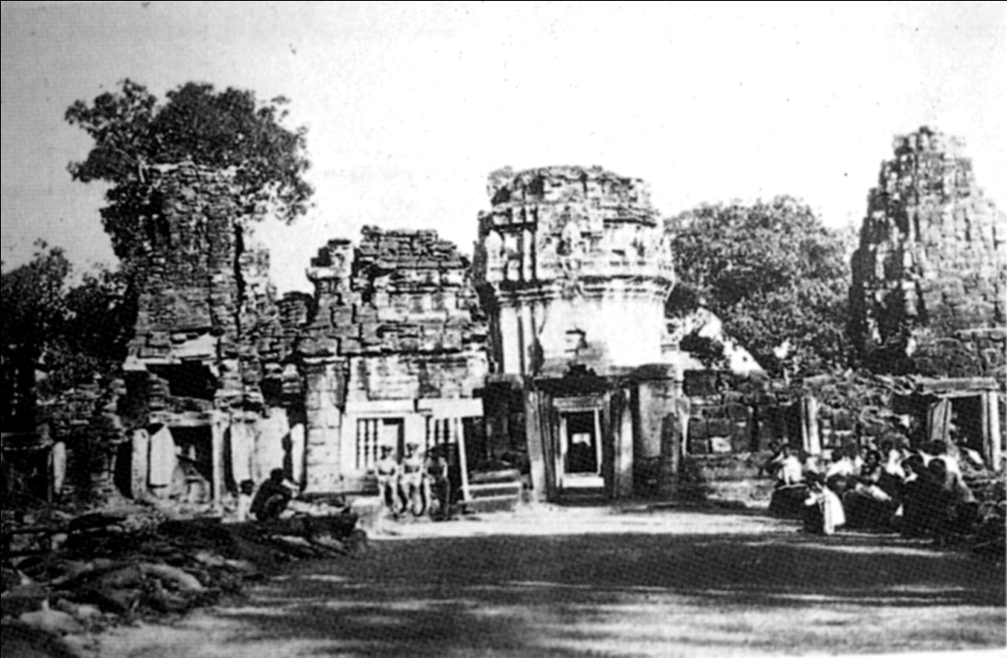
ปราสาทพิมายก่อนการบูรณะ
ชื่อเมืองนครราชสีมาถูกกล่าวถึงเป็นครั้งแรกจากเอกสารสมัยพระบรมไตรโลกนาถ ในกฎหมายเรื่อง พระอัยการตำแหน่งนาพลเรือนและนาทหารหัวเมืองที่ประกาศใช้ในปีพุทธศักราช1998 ระบุว่า เมืองนครราชสีมาเป็นเมืองชั้นโท เจ้าเมืองมีบรรดาศักดิ์เป็นออกญากำแหงสงครามรามภักดีพิรียะภาหะ ศักดินา ๑๐,๐๐๐ ไร่ (กรมศิลปากร ๒๕๒๑: ๑๗๕) แต่ที่น่าสนใจที่สุดอยู่ตรงที่ว่านครราชสีมาเป็นเมือง ในภาคตะวันออกเฉียงเหนือเพียงเมืองเดียวที่ถูกระบุไว้ในรายชื่อเมืองของกฎหมายฉบับนี้
ก่อนหน้านี้เมืองนครราชสีมาน่าจะยังไม่ได้เป็นส่วนหนึ่งของอาณาจักรไทย ยังอยู่ภายใต้ การปกครองของกัมพูชา แต่คงจะควบคุมดูแลไม่เข้มงวดมากนัก เพราะกัมพูชานั้นเริ่มเสื่อมอำนาจลงตั้งแต่สิ้นสมัยพระเจ้าชัยวรมันที่ ๗ แม้ว่าจะมีคนไทยแถบลุ่มแม่น้ำยมจะสามารถตั้งตัวเป็นอิสระและสถาปนาอาณาจักรสุโขทัยได้สำเร็จในปลายพุทธศตวรรษที่ ๑๘ แต่ยังไม่มีอิทธิพลแผ่มาจนถึงนครราชสีมาที่คงเป็นเพียงเมืองชายเขตแดนของอาณาจักรในสมัยนั้น
แต่อย่างไรก็ตามมีหลักฐานที่แสดงว่าเมืองนครราชสีมาอาจจะได้ติดต่อกับอาณาจักรไทย ในลุ่มแม่น้ำเจ้าพระยาก่อนการสถาปานาอยุธยาเป็นราชธานีในพุทธศักราช ๑๘๙๓ (มานิต วัลลิโภดม, ๒๕๐๒) หรืออย่างน้อยน่าจะเริ่มมีความสัมพันธ์กันในสมัยพระรามาธิบดีที่ ๑ โดยที่เมืองนครราชสีมา มีฐานะเป็นเมืองพระยามหานครของอยุธยา ข้อสันนิษฐานนี้อนุมานจากผลที่กองทัพไทยได้ชัยชนะในสงครามกับกัมพูชา (กรมศิลปากร, ๒๕๐๕:๙๘ - ๙๙) ที่แม้ว่าอยุธยาจะยังไม่ได้มีอำนาจเหนือกัมพูชาอย่างเด็ดขาด แต่น่าจะเป็นผลให้หัวเมืองปลายอาณาเขตของกัมพูชา เช่น นครราชสีมาคงจะหลุดพ้นจากอำนาจของกัมพูชาและตกอยู่ใต้อำนาจอยุธยาแทน โดยมีการกล่าวถึงหลักฐาน เช่น เสาหลักเมืองไม้ตะเคียนหินซึ่งเป็นศิลปกรรมสมัยต้นอยุธยา รวมทั้งข้อสังเกตจากตำนานท้องถิ่นศิลปกรรมแบบอู่ทองและการหล่อทองสำริดที่ไม่ใช่งานช่างแบบกัมพูชาในแถบเมืองนครราชสีมา (มานิต วัลลิโภดม, ๒๕๐๒)
ข้อจำกัดในการคมนาคม ผลประโยชน์ทางเศรษฐกิจ ปริมาตรประชากรที่เบาบาง เป็นเหตุผลให้ดินแดนในภาคตะวันออกเฉียงเหนือไม่ได้รับความสนใจเป็นพิเศษในช่วงนั้น นครราชสีมาเป็นเพียงเมืองชายเขตแดนของอยุธยาและมีขอบเขตอำนาจอยู่ในบริเวณจังหวัดนครราชสีมา ชัยภูมิ บุรีรัมย์ปัจจุบัน ในขณะที่พื้นที่ส่วนใหญ่ของภาคตะวันออกเฉียงเหนือคงเป็นดินแดนรกร้างที่ไม่มีเมืองสำคัญใดๆ หรือแม้แต่เวียงจันทน์เองอ้างอิงเขตอิทธิพลของตนอยู่แค่บริเวณลุ่มแม่น้ำโขง (ประวัติพระธาตุศรีสองรัก) ดังนั้นจึงไม่ค่อยปรากฎเรื่องราวเกี่ยวกับเมืองนครราชสีมาในประวัติศาสตร์ไทยมากนัก รวมทั้งข้อสังเกตว่าพลเมืองนครราชสีมามีความใกล้ชิดทางวัฒนธรรมกับกัมพูชา จึงทำให้ยังไม่ยอมอ่อนน้อมราบคาบทีเดียวในรัชกาลต่อๆ มากองทัพไทยยังต้องยกออกไปตีกรุงกัมพูชาอีกหลายครั้ง การปกครองหัวเมืองตอนแผ่นดินสูงในสมัยนั้น เห็นจะตั้งรักษาเพียงเมืองโคราชเก่า (อำเภอสูงเนิน) เท่านั้น ในหนังสือพระราชพงศาวดารจึงไม่มีเรื่องราวกล่างถึงเมืองนครราชสีมาจนถึงแผ่นดินสมเด็จพระนารายณ์มหาราช
สมัยสมเด็จพระนารายณ์น่าจะเป็นสมัยที่เกิดความเปลี่ยนแปลงครั้งใหญ่ที่นครราชสีมา โดยโปรดให้ย้ายเมืองนครราชสีมาจากท้องที่อำเภอสูงเนินมาตั้งอยู่ในที่ตั้งปัจจุบัน โดยสร้างเมืองนครราชสีมา เป็นป้อมปราการในฐานะเมืองสำคัญชายพระราชอาณาเขต และทรงเลือกสรร ข้าราชการที่มีความสามารถออกไปปกครอง ในสมัยพระเพทราชาเมื่อแรกขึ้นครองราชย์สมบัติได้มีพระราชโองการให้ข้าราชการหัวเมืองมาถวายบังคมถือน้ำพิพัตน์สัตยาเพื่อแสดงความจงรักภักดีแต่เจ้าเมืองนครราชสีมาไม่ยอมมาเข้าเฝ้า จึงมีพระบรมราชโองการให้ยกทัพขึ้นมาปราบพระยายมราช (สังข์) ที่เมืองนครราชสีมาสงครามนี้กินเวลากว่า ๒ ปี ซึ่งคงทำให้เมืองนครราชสีมาอ่อนแอลงและถูกตัดทอนกำลังของเมืองไปมาก เห็นได้จากเหตุการณ์กบฏบุญกว้างในปีพุทธศักราช ๒๒๓๕ ที่มีกำลังเพียง ๒๘ คน เจ้าเมืองและกรมการเมืองนครราชสีมายังต้องยอมอ่อนน้อมและขอให้กองทัพอยุธยาเข้าช่วยยุติเหตุการณ์ (กรมศิลปากร, ๒๕๐๕:๑๕๐-๑๕๑)

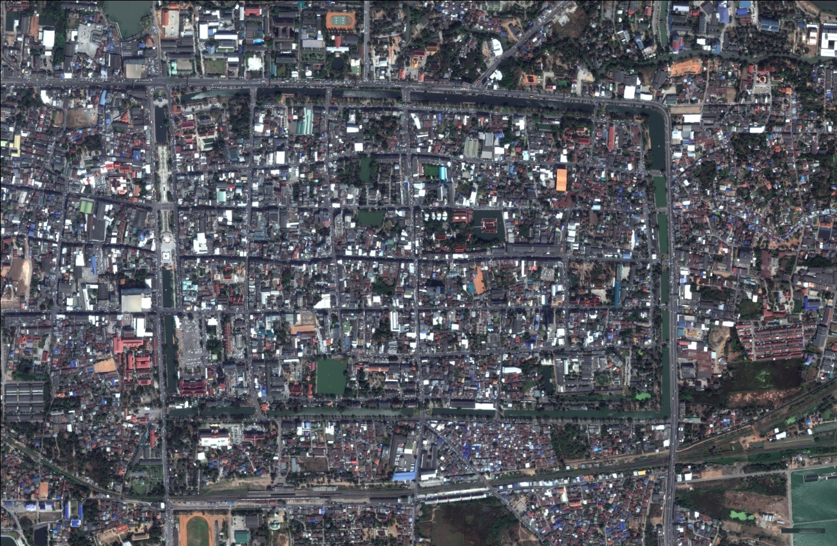
ภาพถ่ายทางอากาศเมืองนครราชสีมา พ.ศ. ๒๕๕๐
หลังเหตุการณ์นี้คงต้องมีการฟื้นฟูกำลังให้กับเมืองนครราชสีมาอีกครั้ง เห็นได้จากเหตุการณ์ เจ้าเมืองหลวงพระบางยกทัพมาตีเมืองเวียงจันทน์ พระเจ้ากรุงศรีสัตนาคนหุต (เวียงจันทน์) ขอให้กองทัพอยุธยาเข้าช่วย ปรากฏว่ากองทัพไทยมีกำลังจากนครราชสีมาเป็นกำลังหลัก (กรมศิลปากร, ๒๕๐๕:๑๕๖-๑๖๐) แต่อย่างไรก็ตามการฟื้นฟูกำลังให้กับเมืองนครราชสีมาได้กระทำพร้อมๆ กับการเพิ่มบทบาทให้กับเมืองสำคัญอื่นๆ เช่น พิมาย เห็นได้จากการขยายอิทธิพลของอยุธยามาถึงหัวเมืองเขมรป่าดง ในสมัยพระที่นั่งสุริยามรินทร์ในช่วงปลายอยุธยาทรงโปรดเกล้าให้หัวเมืองนี้ขึ้นต่อเมืองพิมายแทนที่จะเป็นเมืองนครราชสีมา การเพิ่มอำนาจให้กับพิมายน่าเป็นการป้องกันเพื่อไม่ให้เมืองนครราชสีมาเป็นเมืองใหญ่เพียงเมืองเดียวเช่นเดิม ซึ่งทำให้สามารถท้าทายอำนาจของอยุธยาเช่นที่เคยทำมา เมื่ออยุธยายุติความเป็นราชธานีลงในปี พุทธศักราช ๒๓๑๐ กลุ่มผู้ปกครองในพิมายก็สามารถกุมอำนาจการปกครองในเขตอิทธิพลของเมืองนครราชสีมาได้สำเร็จและเห็นได้ว่ากลุ่มผู้นำในสองเมืองนี้ได้ผลัดเปลี่ยนกันขึ้นเป็นผู้ปกครองเมืองนครราชสีมา เช่นขุนชนะกรมการเมืองนครราชสีมาได้รับพระกรุณาโปรดเกล้าแต่งตั้งเป็นพระยากำแหงสงครามครองเมืองนครราชสีมาหลังจากจับกุมกรมหมื่นเทพพิพิธหรือกรณีเจ้าพระยานครราชสีมา (ปิ่น) เจ้าเมืองนครราชสีมาอีกท่านหนึ่งในสมัยธนบุรีเคยรับราชการเป็นยกบัตรเมืองพิมาย
ในสมัยธนบุรี ปัญหาทางการเมืองภายในของเวียงจันทน์และจำปาศักดิ์เปิดโอกาสให้อิทธิพลของไทยขยายเข้าสู่ภาคตะวันออกเฉียงเหนือและเริ่มเข้าไปจัดการปกครองดินแดนแถบนี้อย่างจริงจัง โดยเริ่มต้นจากสถานการณ์ทางการเมืองของลาวในช่วงนั้นที่เกิดความแตกแยกภายใน จากกรณีกลุ่ม ขุนนางที่เป็นศัตรูกับกรุงศรีสัตนาคนหุตหนีภัยทางการเมืองมาขออ่อนน้อมต่อไทยในสมัยธนบุรี รัฐบาลไทยประกาศให้การคุ้มครองพร้อมทั้งให้สถานภาพทางการเมืองแก่ขุนนางเหล่านั้น ในสมัยรัชกาลต่อมายังสถาปนาให้เมืองภายใต้การปกครองของอดีตกลุ่มขุนนางจากเวียงจันทน์นี้มีฐานะเทียบเท่าเมืองเวียงจันทน์ เมืองจำปาศักดิ์ที่มีฐานะเป็นเมืองประเทศราช หลักจากการทำสงครามกับเวียงจันทน์ในปีพุทธศักราช ๒๓๒๑ เวียงจันทน์ถูกลดฐานะลงเป็นเพียงเมืองพระยามหานคร แม้ว่าต่อมาเวียงจันทน์จะได้ยกฐานะเป็นเมืองประเทศราชขึ้นต่อกรุงเทพฯ แต่เมืองที่เคยขึ้นต่อเวียงจันทน์โดยเฉพาะในฝั่งขวาของแม่น้ำโขงกลายเป็นเมืองชั้นนอกของอยุธยา หลังเหตุการณ์นี้รัฐไทยจึงไม่เพียงได้กำลังคนเข้ามา เพิ่มเติมเท่านั้น ยังเกิดเมืองใหม่ตั้งขึ้นเป็นจำนวนมากในภาคตะวันออกเฉียงเหนือ (สมเด็จฯ กรมพระยาดำรงราชานุภาพ,๒๔๙๕:๓๕๖-๓๕๗) และอาณาจักรไทยยังสามารถเข้ามามีอิทธิพลในเขตภาคตะวันออกเฉียงเหนือทั้งหมดอย่างสมบูรณ์ได้เป็นครั้งแรกแม้ว่าในสมัยนี้ ยังไม่สามารถจัดระเบียบการปกครองเมืองใหม่เหล่านี้ให้เรียบร้อยลง แต่เมืองนครราชสีมาในฐานะที่เป็นเมืองใหญ่และใกล้ชิดกับอาณาจักรไทยในที่ราบภาคกลางมานาน จึงสามารถที่จะดูแลผลประโยชน์และเชื่อมโยงอำนาจของส่วนกลางที่มีอยู่เหนือเมืองต่างๆ นี้ได้เป็นอย่างดีโดยเฉพาะการเดินทางติดต่อระหว่างเมืองในภาคตะวันออกเฉียงเหนือกับส่วนกลางต้องผ่านเมืองนครราชสีมาจึงเป็นแหล่งจ่ายเสบียงที่พักระหว่างทาง รวบรวม และเร่งรัดการจัดส่งส่วยสาอากรต่างๆ ดังนั้นนครราชสีมาจึงมีบทบาทเป็นเสมือนตัวแทนของส่วนกลางในเขตภาคตะวันออกเฉียงเหนือการที่พระเจ้ากรุงธนบุรีทรงพระราชทานพระสนมที่เชื่อว่าทรงพระครรภ์กับพระองค์ให้กับเจ้าพระยานครราชสีมา (ปิ่น) เป็นการสะท้อนถึงความใกล้ชิดและความไว้วางพระทัยที่มีต่อผู้ปกครองเมืองนครราชสีมาอย่างสูง
รัชสมัยพระบาทสมเด็จพระพุทธยอดฟ้าจุฬาโลกทรงแต่ตั้งพระพิมายขึ้นเป็นพระยานครราชสีมา เจ้าพระยานครราชสีมา (ปิ่น) เจ้าเมืองคนเดิมนั้นกล่าวว่าท่านชราภาพและจักษุมืดมัวลง (จดหมายเหตุเมืองนครราชสีมา,๒๔๙๗:๕๖) ดังนั้นเมืองนครราชสีมายังคงความสำคัญเป็นเมืองหลักของไทยอยู่ระหว่างเมืองเวียงจันทน์ เมืองจำปาศักดิ์กับกรุงเทพฯ ทำหน้าที่ในการดูแลรักษาความสงบชายพระราชอาณาเขตเป็นหูเป็นตาแทนรัฐบาลใหม่ที่กรุงเทพฯ เพื่อช่วยงานการขยายอำนาจของไทยเข้าสู่ภาคตะวันออกเฉียงเหนือและฝั่งซ้ายของแม่น้ำโขงในขณะที่นครราชสีมามีลักษณะเป็นตัวแทนของกลุ่มวัฒนธรรมไทยมีเมืองเวียงจันทน์ เมืองจำปาศักดิ์ และเมืองอุบลราชธานีเป็นตัวแทนของกลุ่มวัฒนธรรมลาว แต่เมืองเหล่านี้ไม่ได้มีความสัมพันธ์กันอย่างใกล้ชิดพอที่จะรวมกลุ่มท้าทายอำนาจของกรุงเทพฯ ได้ ในทางตรงข้ามรัฐบาลที่กรุงเทพฯ ประสบความสำเร็จในการจัดการให้บรรดาผู้นำของเมืองเหล่านี้ คานอำนาจซึ่งกันและกันเห็นได้จากกรณีกบฎข่าหลายครั้งในเขตจำปาศักดิ์ ทำให้กลุ่มอำนาจเดิมของเมืองจำปาศักดิ์ต้องสิ้นอำนาจลงกลุ่มเมืองเวียงจันทน์กล่าวโทษนครราชสีมาว่าเป็นต้นเหตุของความวุ่นวายเหล่านั้นในขณะที่นครราชสีมาเองก็ปฏิเสธที่จะช่วยเหลืออุบลราชธานีในการต่อสู้กับกลุ่มก่อการชาวข่า
การที่สมเด็จฯ กรมพระยาดำรงราชานุภาพทรงกล่าวไว้ว่าในสมัยนี้ได้มีการตั้งหัวเมืองชั้นนอกให้เป็นกำลังของเมืองนครราชสีมาและยกเมืองนครราชสีมาเป็นเมืองเอก (สมเด็จฯ กรมพระยาดำรงราชานุภาพ,๒๕๑๑:๑๘) น่าที่จะสะท้อนให้เห็นถึงสถานการณ์ทางการเมืองในภาคตะวันออกเฉียงเหนือที่มีกลุ่มการเมือง ๔ กลุ่ม ในขณะที่เมืองเวียงจันทน์ เมืองจำปาศักดิ์ และเมืองอุบลราชธานีมีฐานะเป็นประเทศราชเมืองนครราชสีมาเป็นตัวแทนของกลุ่มวัฒนธรรมไทยจึงควรจะเลื่อนสถานะขึ้นเป็นเมืองชั้นเอกและเพิ่มเติมกำลังคนเพื่อที่จะได้ทำหน้าที่เป็นหูเป็นตาแทนรัฐบาลพร้อมทั้งคานอำนาจกับเมืองเวียงจันทน์ เมืองจำปาศักดิ์ และเมืองอุบลราชธานี
ในพุทธศักราช ๒๓๖๙ เกิดสถานการณ์ที่มีแนวโน้มจะเป็นวิกฤติการณ์ทางการเมืองขึ้นที่กรุงเทพฯ เมืองเวียงจันทน์และเมืองจำปาศักดิ์ได้ใช้โอกาสนั้นดิ้นรนเพื่อให้หลุดพ้นจากอำนาจของไทย แต่นับเป็นโชคดีที่ประชากรเชื้อสายลาวและเขมรในภาคตะวันออกเฉียงเหนือส่วนหนึ่งเป็นอริกับเวียงจันทน์ทำให้เวียงจันทน์ไม่ได้รับความสนับสนุนจากกลุ่มประชากรเหล่านี้กองทัพเจ้าอนุวงศ์ถูกประวิงเวลาในการเดินทางรวมทั้งต้องกระจายกำลังออกเพื่อชักจูงกลุ่มที่สนับสนุนและกวาดต้อนกลุ่มที่ไม่สมัครใจ จนทำให้ฝ่ายไทยสามารถปราบปรามเหตุการณ์นี้จนกระทั่งทำลายเมืองเวียงจันทน์ลงหลังสิ้นเหตุการณ์กบฎอนุวงศ์ เมืองนครราชสีมากลายเป็นกำลังสำคัญของไทยในภาคตะวันออกเฉียงเหนือ โดยตอนเหนือมีอาณาเขตถึงจังหวัดขอนแก่นในปัจจุบัน และทางตะวันออกถึงจังหวัดสุรินทร์ในปัจจุบันและแม้ว่าปัญหากับหัวเมืองลาวจะสิ้นสุดลงแต่การขยายอำนาจของไทยมาทางด้านตะวันออกนี้ทำให้ไทยต้องเผชิญหน้าคู่ต่อสู้ประเทศใหม่ คือ เวียดนาม ในขณะที่คู่ต่อสู้รายเดิมทางฝั่งตะวันตกของไทยกำลังต่อสู้กับคู่ต่อสู้ใหม่ที่เป็นต่อหลายเท่าตัวความตึงเครียด ทางการเมืองจึงยังคงอยู่ในทางฝั่งตะวันออกของไทยทำให้นครราชสีมาทวีความสำคัญ มากยิ่งขึ้นกว่าเดิม
ในสมัยรัชกาลที่ ๔ ประเทศไทยได้ทำสัญญาเบาว์ริงกับอังกฤษ และสัญญาลักษณะเดียวกันกับชาติตะวันตกอื่นๆ เช่น ฝรั่งเศสซึ่งเป็นการยกเลิกการค้าแบบผูกขาด เป็นการค้าที่ให้เอกชนเข้ามาทำการค้าขายได้ เมืองนครราชสีมาได้รับความสนใจในฐานะที่มีสินค้าออกที่สำคัญ เช่น หนังสัตว์ เขาสัตว์ และงานอกจากนี้รัชกาลที่ ๔ ยังทรงมีพระราชดำริที่จะตั้งให้เป็นเมืองราชธานีแห่งที่ ๒ แต่เนื่องจากขาดแคลนน้ำและการคมนาคมไม่สะดวก จึงโปรดให้สร้างที่ประทับที่พระนารายณ์ราชนิเวศน์ มีเมืองลพบุรีซึ่งสร้างสมัยสมเด็จระนารายณ์มหาราชแทน
ครั้นถึงสมัยรัชกาลที่ ๕ พระองค์ได้ทรงทำนุบำรุงเมืองนครราชสีมาให้เจริญรุ่งเรืองยิ่งขึ้นกว่าแต่ก่อนในทุกๆ ด้าน ทั้งนี้เพื่อสร้างความมั่นคงของชาติต่อต้านการแผ่ขยายอิทธิพลของฝรั่งเศส ที่เห็นเด่นชัดที่สุด คือ ทรงพระกรุณาโปรดเกล้าให้กรมหมื่นสรรพสิทธิ์ประสงค์จัดเตรียมการปกครองเมืองนครราชสีมา เพื่อเตรียมการตั้งเป็นมณฑลเทศาภิบาล นอกจากนี้ยังโปรดให้สร้างทางรถไฟสายแรกจากกรุงเทพฯ ถึงนครราชสีมา เมื่อพุทธศักราช ๒๔๓๓ ทำให้เมืองนครราชสีมาและเมืองอื่นๆ ในภาคตะวันออกเฉียงเหนือเดินทางติดต่อกับภาคกลางและภาคอื่น ๆ ได้สะดวก ทำให้ชาวเมืองเกิดความรู้สึกว่าเป็นส่วนหนึ่งของประเทศไทย
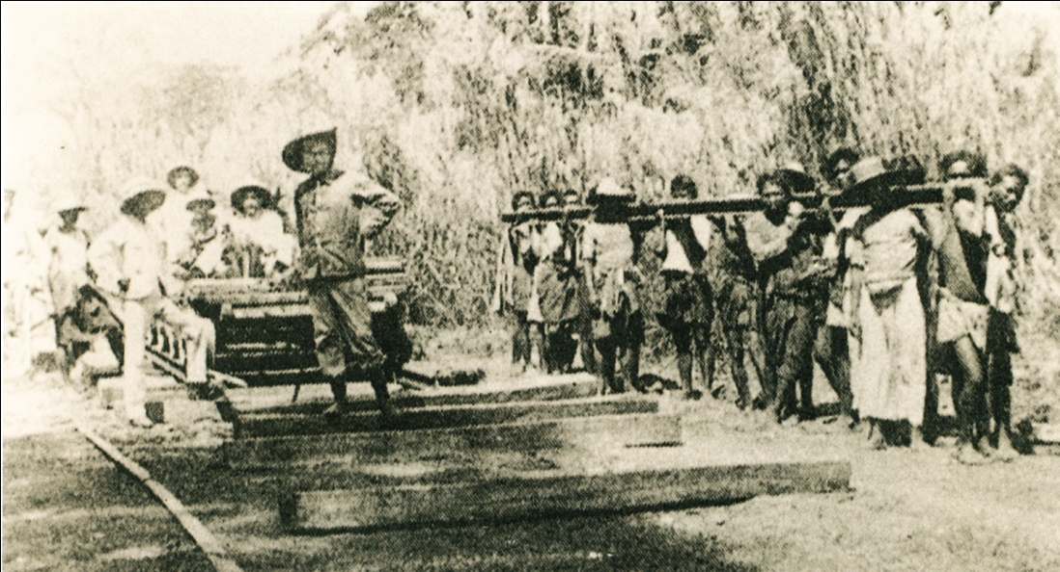
การสร้างทางรถไฟ สายกรุงเทพฯ – นครราชสีมา

สมัยรัชกาลที่ ๖ ได้โปรดให้รวมมณฑลเทศาภิบาลเข้าเป็นภาคมีอุปราชปกครองยกเว้นมณฑลนครราชสีมายังคงปกครองแบบมณฑลเทศาภิบาลต่อเนื่องมาจนถึงสมัยรัชกาลที่ ๗ ปี พุทธศักราช ๒๔๗๖ ภายหลังการเปลี่ยนแปลงการปกครอง และกบฎบวรเดช รัฐบาลจึงได้ตราพระราชบัญญัติระเบียบบริหารแห่งราชอาณาจักรสยาม พุทธศักราช ๒๔๗๖ ยุบมณฑลเทศาภิบาลและจัดระเบียบบริหารราชการส่วนภูมิภาค โดยแบ่งการปกครองออกเป็นจังหวัด และอำเภอมาจนถึงปัจจุบัน

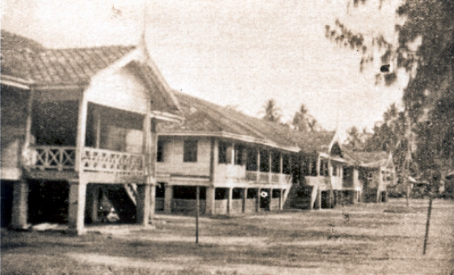

อาคารโรงเรียนนายร้อยตำรวจภูธร นครราชสีมา รศ. ๑๓๐ ( พ.ศ.๒๔๔๔)
ถ่ายจากทิศใต้ คือ กำแพงเมืองนครราชสีด้านถนนสรรพสิทธิ์
(อนุสรณ์นักเรียนนายร้อยตำรวจ รุ่นที่ (๖, ๒๔๕๘, ไม่มีเลขหน้า)

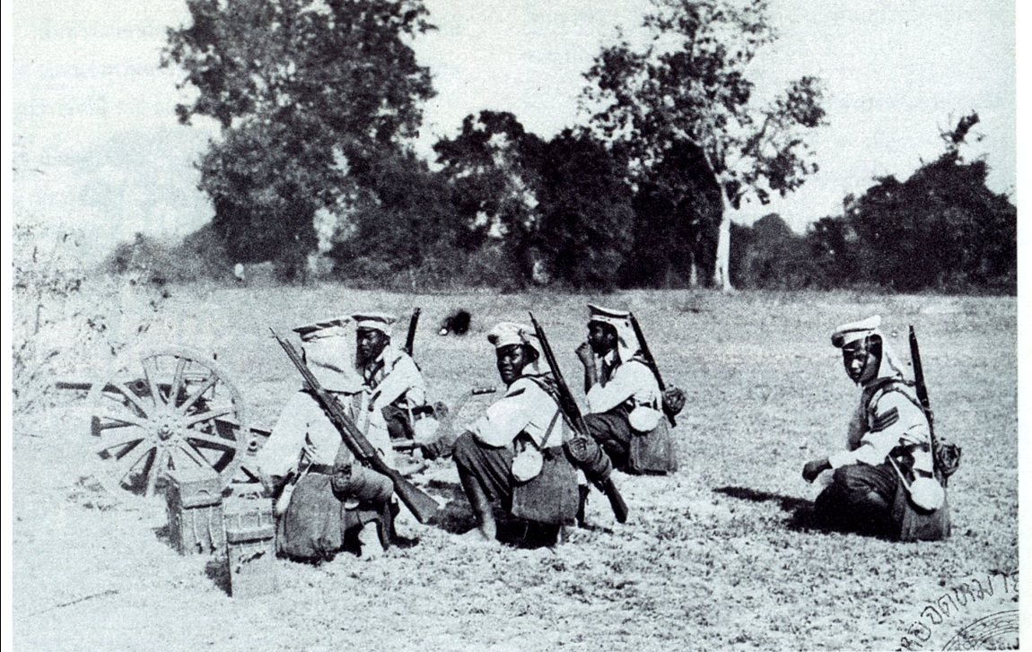
ทหารปืนใหญ่ค่ายหนองบัวซ้อมรบ (ค่ายสุรนารีในปัจจุบัน)

